**PRIMER TRABAJO DE BASES DE DATOS 2 (15%)**

Por favor lea todo el enunciado y los ejemplos.

**Nota: el porcentaje del primer examen queda también en 15%.**

**PUNTO 1. (55%).** Sea la tabla:

CREATE TABLE sucursal(

codsuc NUMBER(8) PRIMARY KEY,

ganancia NUMBER(8) NOT NULL CHECK (ganancia > 0),

sucpadre NUMBER(8) REFERENCES sucursal

);

Donde una sucursal puede dar origen a otras sucursales y estas a su vez a otras sucursales.

Ejemplo:

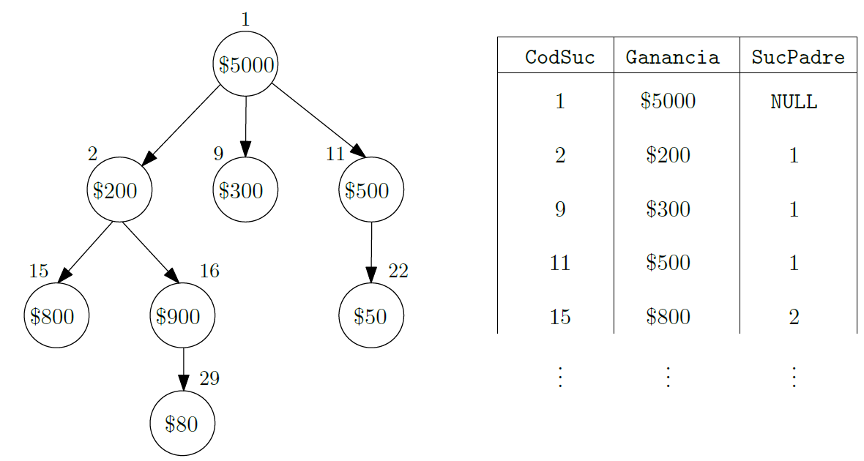

Los números por fuera de los nodos corresponden a codsuc y el valor en pesos ($) dentro de cada nodo es la ganancia.

Nivel: se dice que la sucursal 1 está en el nivel 1; las sucursales 2, 9 y 11 en el nivel 2; las sucursales 15, 16 y 22 en el nivel 3 y así sucesivamente.

1. (20%) Desarrollar *triggers* (**de inserción y actualización**) que hagan cumplir la siguiente regla:

* La ganancia de una sucursal debe ser menor o igual que la suma de las ganancias de todas las sucursales que la preceden. Así, por ejemplo, la ganancia de la sucursal 22 no puede ser superior a $**5500**.

1. (20%) Desarrolle un **procedimiento** que reciba una **lista de niveles** y obtenga el total de la suma de las ganancias de todas las sucursales que se encuentran en los niveles listados. Ejemplo. Considere el árbol de la figura anterior. Suponga que al procedimiento se le envía como parámetro: ((**2**), (**4**)), entonces la respuesta es $200 + $300 + $500 + $80 = $**1080**. O sea, se sumaron las ganancias de las tres sucursales que están en el nivel **2** y de la sucursal que está en el nivel **4**.
2. (15%) Desarrolle un *trigger* de borrado de tal forma que si se va a borrar una sucursal, entonces sus sucursales hijas deben quedar conectadas a su sucursal abuela. Por ejemplo, en el árbol anterior, si se va a borrar la sucursal **2**, entonces el nuevo padre de las sucursales **15** y **16** será la sucursal 1. Nota: Si se va borrar la raíz del árbol (en el ejemplo la sucursal 1), se debe **impedir** el borrado.

**PUNTO 2. (45%).** Sea la tabla:

CREATE TABLE red(

id_red NUMBER(8) PRIMARY KEY,

nombre_red VARCHAR2(40) NOT NULL,

grafo_rutas XMLTYPE

);

Así cada red tiene un solo grafo de rutas.

A continuación se muestra un ejemplo del **grafo de rutas de la red con id_red = 330**:

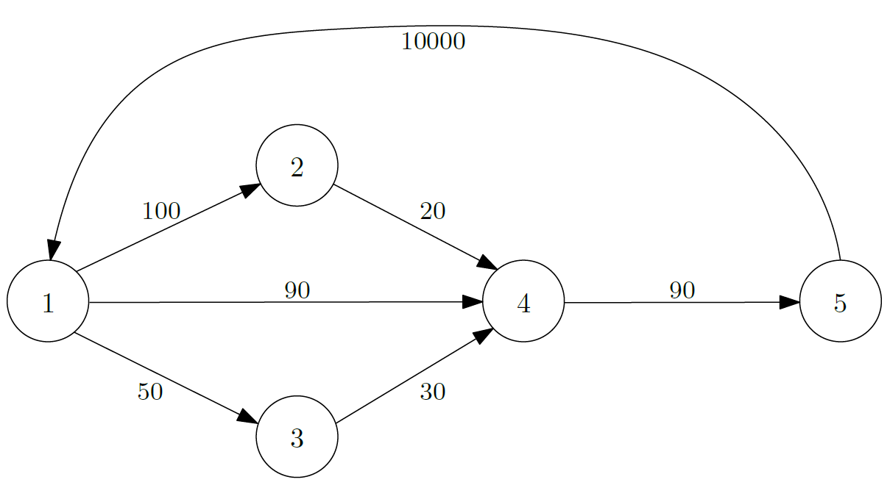 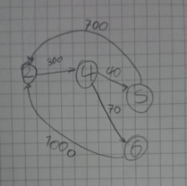

Donde los números dentro de los nodos representan el **código de una ciudad** y los valores en las flechas el costo de viajar entre dos ciudades.

Una ciudad (es decir, el código de una ciudad) puede figurar en diferentes grafos de rutas (de diferentes redes).

1. (5%) Diseñe el documento XML para ingresar el grafo de rutas de una red.
2. (20%) Desarrolle un procedimiento que reciba el código de dos redes. El procedimiento debe indicar cuantas y cuales códigos de ciudad tienen en común los dos grafos de rutas correspondientes a las dos redes dadas.
3. (20%) Desarrolle un procedimiento que reciba el código de una red y el código de dos ciudades. El procedimiento debe retornar todas las posibles rutas (según el grafo de rutas de dicha red) entre las dos ciudades con sus respectivos costos totales ordenadas por su respectivo costo total. En el grafo de rutas de la red anterior, suponga que el procedimiento recibe el código de esta red (o sea la 330) y los códigos de ciudades **1** y **4**. El resultado debe ser:

**1-2-4 total 120**

**1-4 total 90**

**1-3-4 total 80**

**Notas adicionales:**

* Sus soluciones deben funcionar para cualquier cantidad de filas que tengan las tablas. Los datos presentados son solo para ejemplificar.
* No modifique la estructura de las tablas dadas: no cambie los nombres ni les adicione ni les quite columnas**.**
* Puede usar: todas las estructuras de datos y **todas las tablas auxiliares que desee**, todas las funciones que desee del API de XML de Oracle, XPath, XQuery, etc.
* Para entregar impreso y por email a [*fjmoreno@unal.edu.co*](mailto:fjmoreno@unal.edu.co), el 26 de septiembre **al inicio de clase**.
* **No se reciben trabajos en hora posterior**. No se reciben versiones “mejoradas”.
* **Para la parte impresa solo se debe imprimir un informe donde se describa cómo se solucionó cada punto.** Este informe hace parte de la calificación del trabajo. **No imprimir el código**. **Por email SÍ se debe enviar todo el código. No enviar los datos de prueba que usted usó para probar su código.**
* Grupos máximo de **tres** personas mínimo de **dos**.
* Los trabajos deben ser independientes entre los grupos. Trabajos copiados **así sea en un SOLO numeral** se califican con 0 (cero) en su totalidad para todos los integrantes. Las soluciones presentadas deben ser originales, concebidas por cada grupo, no copiadas de medios como páginas web, foros, librerías de programas, etc. El trabajo debe ser desarrollado por los integrantes del grupo no por personas ajenas a él.
* Cualquier duda consultarla personalmente o por email con el profesor.
* El monitor les puede ayudar con aspectos técnicos pero su función **no** es hacerles la práctica **ni está autorizado** para **cambiarle las condiciones del trabajo**.
* El enunciado de este trabajo fue creado en colaboración con el monitor. Si hay errores en el enunciado por favor informarme.

**Francisco Moreno**

**2018**